附件5

安阳市专业技术人员专业科目申报流程

目录
学时申报..........................................10

学时审核..........................................15

学时申报

一、在浏览器中打开www.ayjxjy.com，输入用户名和密码登录，如图（1）：
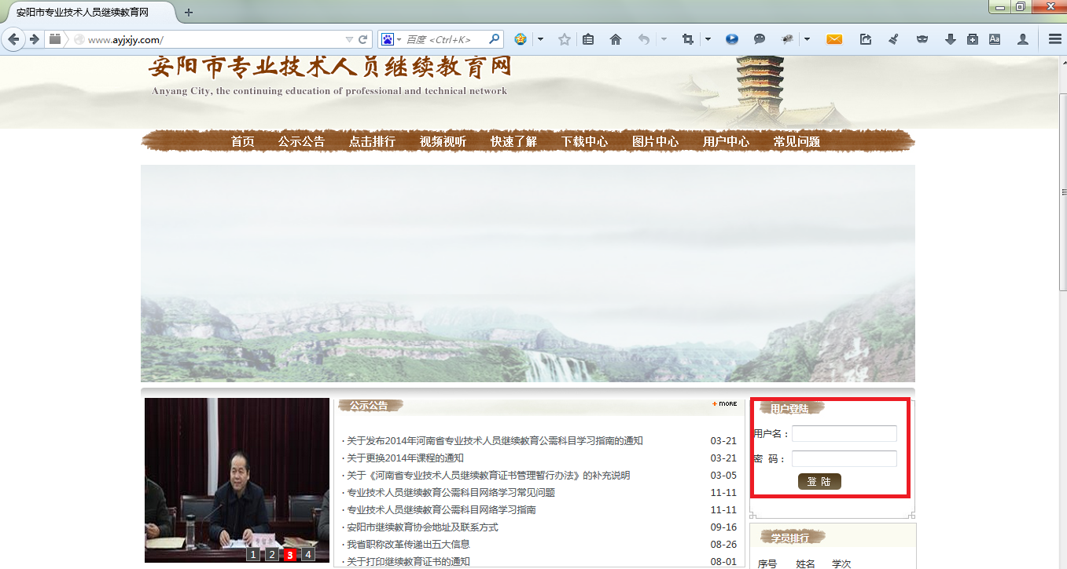
图（1）

二、学员登录后，在学员中心界面左侧账户管理点击学时申报，如图（2）：
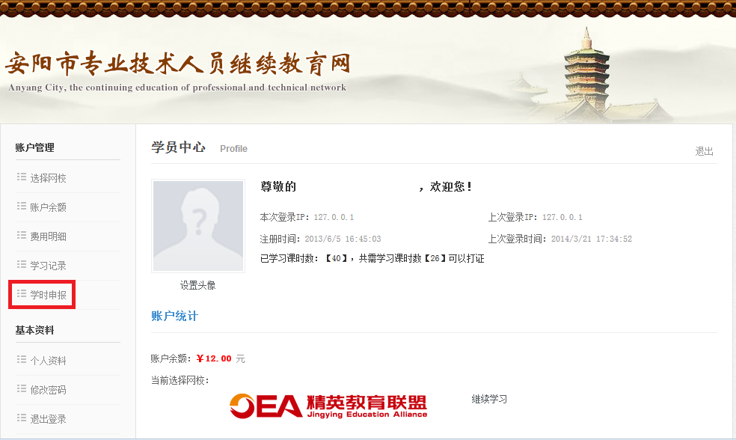

图（2）
三、如果是第一次使用，在专业技术学时申报页面，点击新增进行专业学时的申报，如图（3），如果已经申报过，可以查看申报情况，如图（4）：

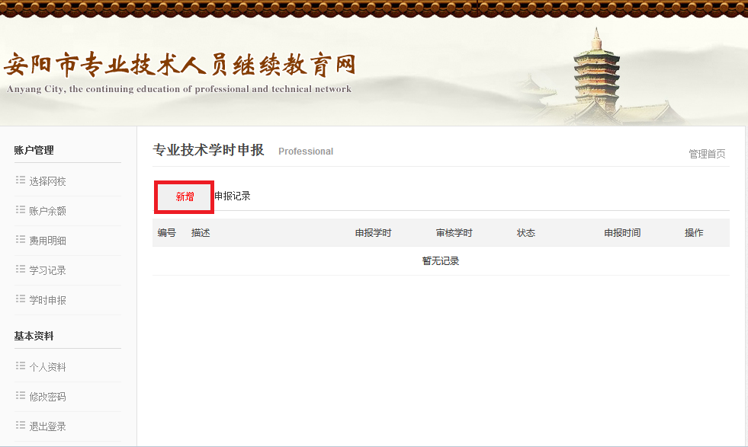
图（3）
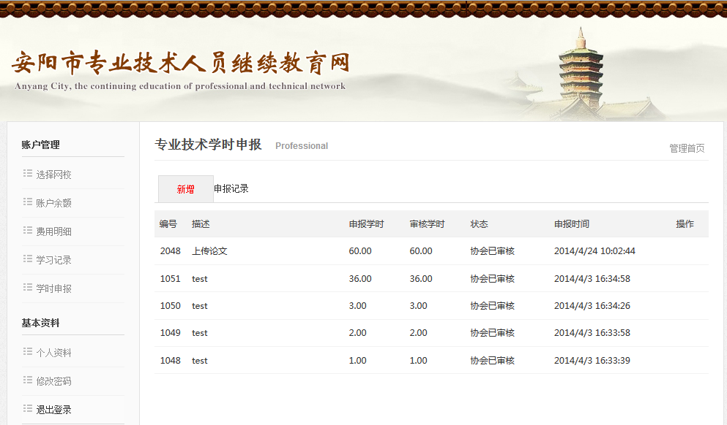
图（4）

四、点击新增按钮后，按要求填写申报信息，就可以完成专业技术学时的申报，如图（5），举例如下：选择申报年度“2014年度”，申报描述填写“参加学位教育”，申报类型选择“参加学历、学位教育”，申报等级选择“考试合格者，每门课程15学时，请在学时系数中输入课程数”，根据实际情况在学时系数中输入课程数“12”，申报学时为12乘以15等于180，详细及附件中输入学校、课程、成绩和学历扫描件、成绩单等内容，点击保存会弹出申报成功提示，接下来就是等待审核：
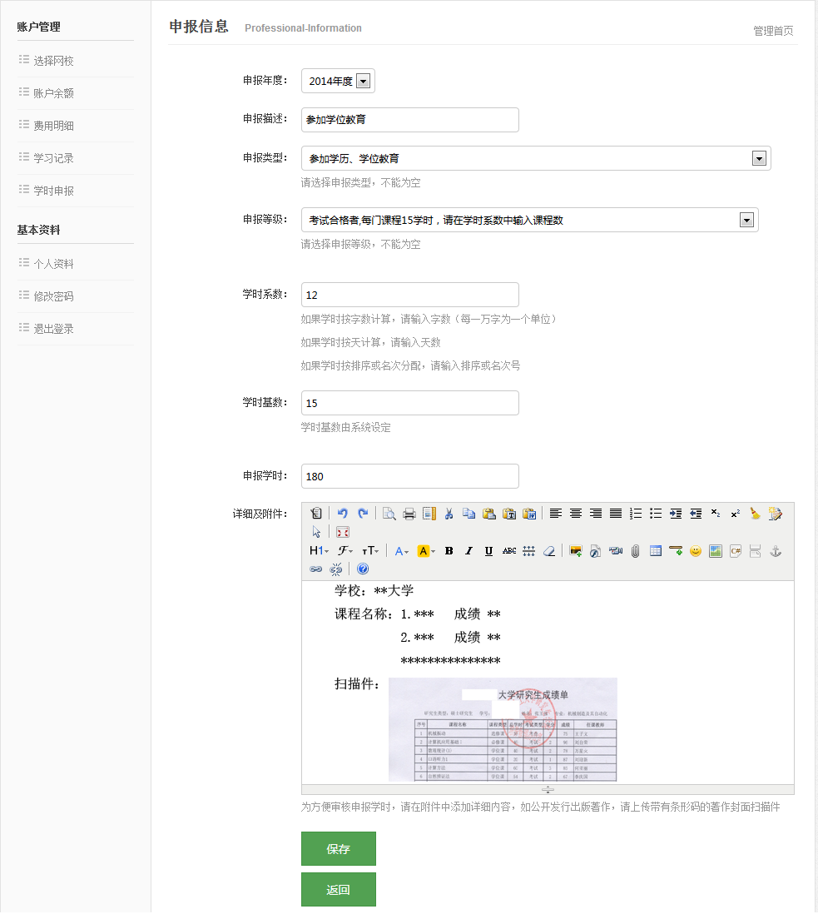
图（5）

五、上传扫描件的具体操作为，点击详细及附件工具条中的图片，如图（6）所示，在弹出的对话框中选择本地上传，然后点击图片地址后的浏览，在自己的电脑上找到扫描件后点击确定完成上传，如图（7）：
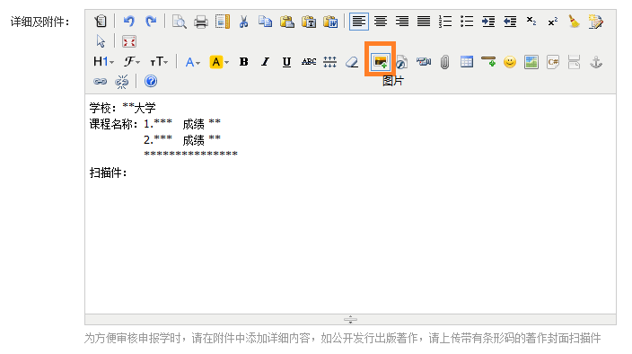
图（6）
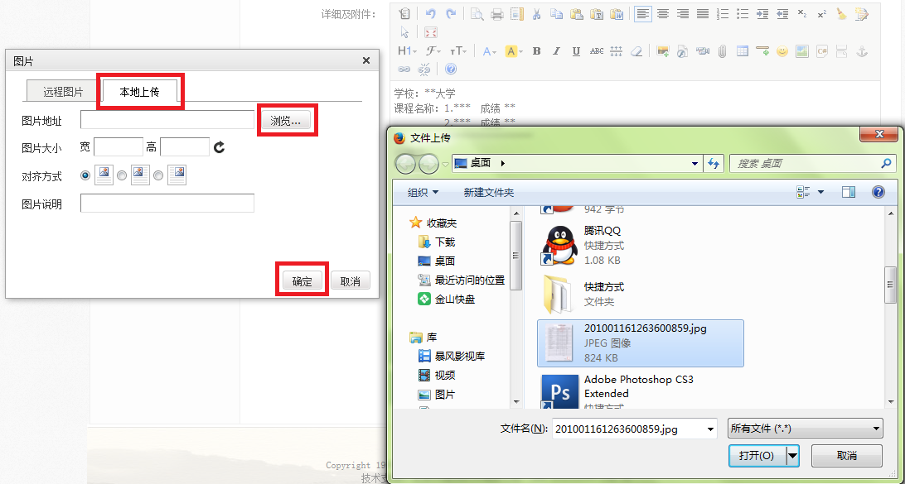
图（7）

六、点击图（5）中的返回按钮，查看申请记录，申报状态最开始为学员已提交，会经历单位审核、管理单位审核、协会审核等阶段，如果审核通过，专业技术学时生效，如果未通过审核被退回，需进行修改重新提交或删除，如图（8）：
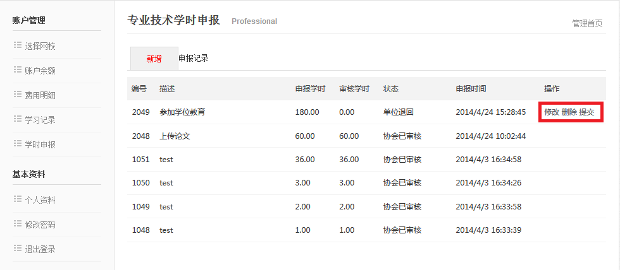
图（8）

备注：
申报类型有18种，每种申报类型对应不同的申报等级：
1参加国家部委、省、市有关部门、行业组织主办或委托举办的学习、培训、研修班等活动
2参加学历、学位教育
3参加国家部委举办的学术、交流会议或参加省级举办的学术、交流会议
4参加国家级课题（项目）研究
5参加省级课题（项目）
6公开发行出版著作（译作）、在专业刊物上发表论文或论文被收录
7获得中国专利局授予的发明专利、实用新型和外观设计专利的，按照发明专利主持人排序
8获得科学技术进步奖、自然科学奖、技术发明奖和社科奖等奖项
9专题调研报告被省委、省政府领导或当地党委、政府主要领导、主管领导批示的
10参加计算机应用能力或专业技术职务外语考试
11参加全国高级专业技术资格（执业资格）、中级专业技术资格（职业资格）或初级专业技术资格考试
12参加援藏、援疆、援外及到基层、贫困地区参加支教、支农、支医、扶贫和挂职锻炼
13参加人力资源和社会保障部门或单位、行业组织
14其他类别的继续教育形式
15年度内在境外工作超过6个月、年度内因病假超过6个月、生育或经业务主管部门批准的其他情况
16平时工作中好的体会或经验做成小课件上传到安阳市继续教育网上供大家学习参考
17在本系统内由主管部门组织的专业技术人员专业科目培训
18上报下一年度专业科目自学计划

学时审核

一、在浏览器中打开www.ayjxjy.com/admin/login.aspx，输入管理员用户名和密码登录管理后台，如图（1）：
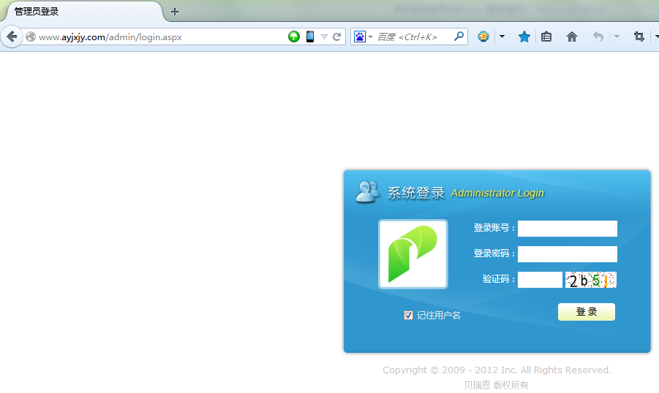
图（1）

二、单位管理员点击学员管理中的学时申报审核，打开学时审核页面，选中相应的内容，可以进行审核和退回操作，如图（2）：
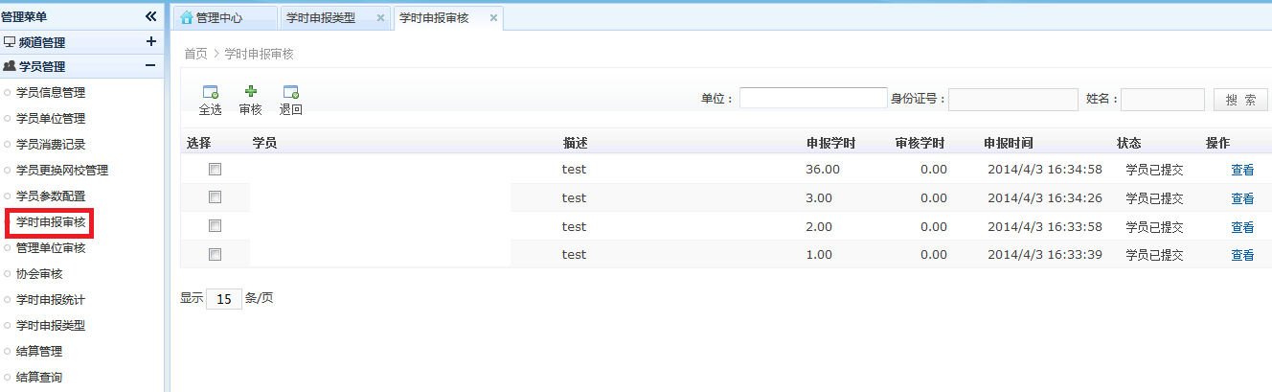
图（2）

三、如果要查看申报详细内容，点击图（2）中的查看按钮，如图（3），可以查看基本信息和详细及附件，如果申报内容没有问题，在图（2）中选中后点击审核完成单位审核工作，如果有问题，点击退回，让学员修改内容后重新提交后审核：
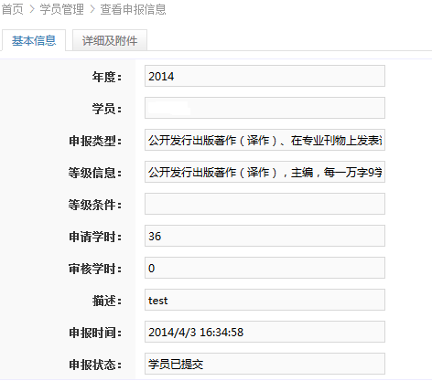
图（3）
四、管理单位管理员登录管理页面后，点击管理单位审核，可以对下级单位管理员已经审核的申报学时进行审核、退回、查看，如图（4）：
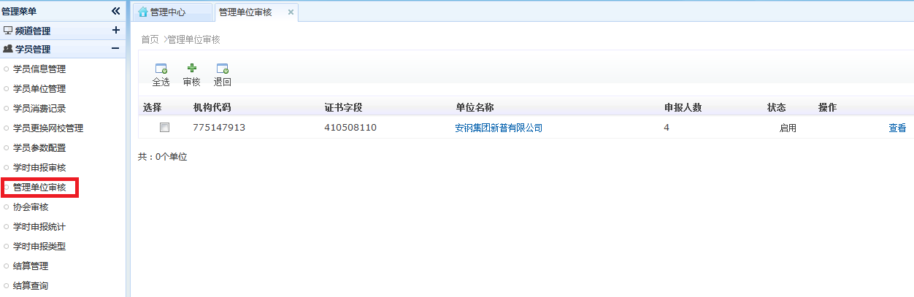
图（4）

五、协会管理员登录管理页面后，点击协会审核对所有单位申报的学时进行审核，如果一个单位没有管理单位，单位管理员审核后直接由协会审核，如图（5）
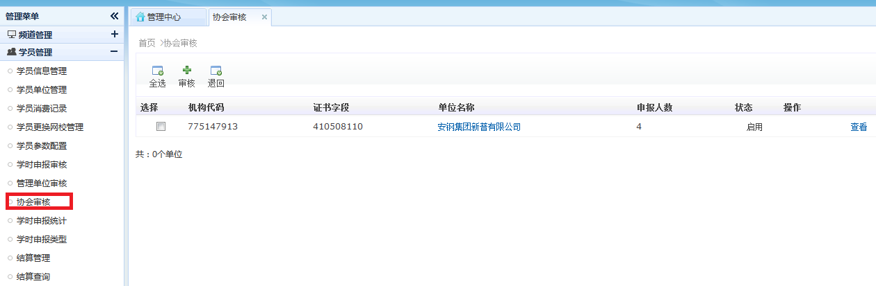
图（5）

六、点击学时申报统计，可以按条件对学时进行统计，并导出报表，如图（6）：
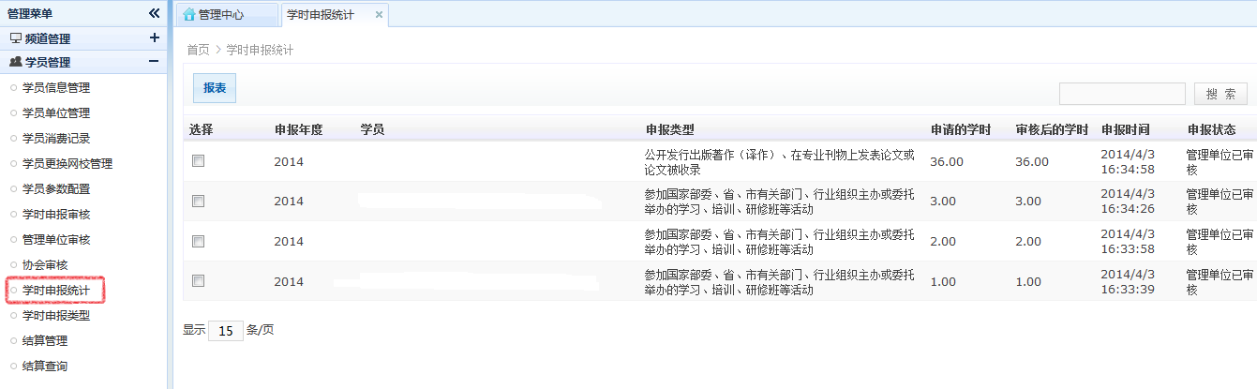
图（6）

